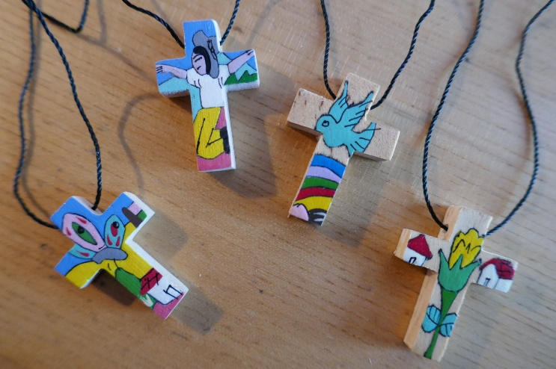

Bausteine für die Konfirmationen 2021
Das bunte Kreuz aus El Salvador wird in der Predigt gezeigt und als Geschenk angekündigt. Nach der Einsegnung können sich die Konfirmierten ein Kreuz von einem Teller mitnehmen. Das ist wegen Corona vermutlich das Beste. Schöner wäre natürlich: Die Kreuze werden den Konfirmierten umgehängt – oder die Konfirmanden hängen sich die Kreuze gegenseitig um. Vielleicht ein kurzer Liedvers dazu, z.B. EG 171,4.

1. Predigtimpuls zu Johannes 16,33: „In der Welt habt ihr Angst…“
Dieses Jahr trägt eigentlich kein Konfirmationskleid. Auch keinen schicken neuen dunkelblauen Anzug. Es trägt Jogginghose und Schlabberpulli. Sitzt ungeschminkt im Homeschooling und viel zu oft auf der Couch.
Es ist frustriert, deshalb läuft es nun schon ein paar Monate so herum.
Gemeinschaft, Wärme, Nähe und das Zusammenrücken, das gute Gefühl unter Menschen zu leben - das ist für dieses Jahr beinahe fremd. Man hat das Leben aus ihm rausgelassen. Alles auf Abstand. Immer auf Distanz.
Gerne würde es sich mal wieder mit mehreren treffen, aber durch die Kontaktbeschränkungen sind diese Möglichkeiten massiv reduziert. Nicht mal eine Konfirmandenfahrt war bisher drin. Das Jahr fühlt sich mies. Um wertvolle Lebenszeit betrogen.
Diesem Jahr geht es nicht gut. Es ist ein bisschen müde. Die Gleichförmigkeit der Tage hat es mürbe gemacht. Manchmal gibt es Streit, weil alles so eng ist. Wenn draußen die Sonne scheint geht es noch, aber wenn es regnet…
Die Pandemie hat das Jahr verunsichert.
Es ist gelangweilt. Kein Kino, keine Partys. Nicht mal richtig Schule.
Es hat Angst, um Oma und Opa und vor dem, was noch kommt.
Es ist gestresst, weil es so viel allein (oder nur mit den Eltern…) zu Hause sitzen muss.
Es ist genervt, weil weder Sportvereine noch andere Treffpunkte geöffnet sind.
Am liebsten würde ich dieses Jahr zurückgeben! Wie ein Weihnachtsgeschenk, das mir nicht passt. Und alle Durchhalteparolen gleich mit.
Das Jahr ist hart getroffen. Es ist verunsichert. Und es hat gelernt: Das Leben läuft nicht glatt. Ganz egal, wie perfektioniert, strukturiert und durchgeplant es daherkommen mag. Ein kleines Virus, das mit bloßem Auge nicht sichtbar ist, setzt alle Routinen außer Kraft und hebt die ganze Welt aus den Angeln. Überall auf der Welt sind Menschen betroffen. Die Armen schlimmer als die Reichen.
Unmissverständlich hat das Jahr lernen müssen, dass wir sterblich sind, verletzlich. Dass wir von jetzt auf gleich unseren Alltag umstellen müssen und hinzunehmen haben, dass alle selbstverständlich gewordenen Kraftorte, die Treffen mit Freund*innen, der Gruppensport oder der Restaurantbesuch mit der Familie auf einmal nicht mehr möglich sind.
Und das wirft existentielle Fragen auf; nach verlässlichen Sicherheiten in dieser außergewöhnlichen Situation. Die Trostlosigkeit der Welt, oder zumindest der aktuellen Situation, lässt sich kaum verdrängen.
In diesem Jahr geht es ans Eingemachte und die Frage lautet: Taugt mein Glaube auch in Krisenzeiten?
In der Welt habt ihr Angst, sagt Jesus im Johannesevangelium. In der Welt habt ihr Angst. Jesus verschweigt nicht, dass es das auch gibt. Die Trostlosigkeit und die Angst vor Einsamkeit, vor politischem und wirtschaftlichem Chaos, Angst um Kinder und Enkel.
Jesus sagt: Das gehört zu dieser Welt. Er sagt nicht: Glaubende haben keine Angst. Er beschönigt nichts. Er sagt sehr nüchtern: Die Welt ist kein Raum steter purer Glückseligkeit – auch nicht für den, der glaubt. Darum kann auch die Bibel ganz offen von Ängsten reden und zur Klage auffordern.
Das Entscheidende des Glaubens liegt nicht in der Behauptung, dass alles irgendwie schon in Ordnung sei. Das Entscheidende des Glaubens liegt darin, den Schmerz in unserer Welt und in unserem eigenen Leben wahrzunehmen – und gleichzeitig die Quellen des Lebens zu suchen, die uns Kraft und Hoffnung geben.
Genau das drückt auch dieses kleine, bunte Kreuz aus, das wir euch heute zu eurer Konfirmation schenken. Ihr könnt es um den Hals tragen oder es bekommt einen guten Platz in Eurem Zimmer.
Das kleine, bunte Kreuz kommt aus El Salvador in Mittelamerika. Darauf zu sehen sind unterschiedliche Szenen aus dem Leben der Menschen in El Salvador:
- Eine Blume, ein Schmetterling, eine Wolke, ein Fluss.
- Ein einfaches Bauernhaus.
- Die Sonne. Eine Taube. Der Regenbogen. Eine Palme.
- Eine Frau bei der Kaffeeernte.
Die Menschen, die Eure Kreuze bemalt haben, leben unter schwierigen Bedingungen. Die einfachen Hütten, in denen sie mit ihren Familien wohnen, stehen auf einer früheren Müllhalde am Rande der Hauptstadt von El Salvador. Viele Hütten wurden einfach aus Wellblech, Pappe und Holz zusammengezimmert.
Viele Kinder können keine Schule besuchen und keine Ausbildung machen, weil den Eltern das Geld fehlt, um Schule oder Ausbildung zu bezahlen.
Trotzdem haben die Menschen in dieser Siedlung das Kreuz mit Bildern der Hoffnung und mit den bunten Farben des Lebens bemalt. Die Kreuze sind einfach schön und schenken Mut und Hoffnung. Und darum ist das bunte Kreuz unser Geschenk für Euch.
Das Jahr hat gelernt: Wir haben keine volle Kontrolle über unser Leben. Das ist schrecklich und schön zugleich. Schrecklich, weil es uns verwundbar macht, und schön, weil so auch wunderbare Dinge ganz ohne unser Zutun geschehen können.
Am Ende hat das Jahr dann doch ein neues Kleid angezogen und sich einen schicken blauen Anzug gekauft. Es will nicht aufgeben, sich nicht ergeben und sich nicht abfinden mit der vorfindlichen Lage. Darum hat es die Haare gegelt und etwas Schminke aufgetragen. An seinem Hals baumelt ein kleines, buntes Kreuz. Das Jahr ist erwachsener geworden und hat verstanden: Glauben bedeutet nicht billigen Trost. Glaube ist: Trotzdem.
Amen.

2. Kollektenansage (durch eine Konfirmandin und einen Konfirmanden)
A: Die Kollekte am Ausgang ist bestimmt für die AUSBILDUNGSHILFE.
B: Wir erklären Ihnen jetzt einmal kurz, worum es da geht. Damit Sie auch wissen, warum Ihr Geld so wichtig ist.
A: Also: Wir Jugendlichen hier in Deutschland können alle zur Schule gehen und später eine Ausbildung machen oder studieren. Wir wissen aber: Das ist nicht selbstverständlich. Denn viele Jugendliche aus ärmeren Ländern können das nicht.
B: Darum unterstützt die AUSBILDUNGSHILFE unserer Landeskirche seit über 60 Jahren junge Menschen in Asien und Afrika, damit sie eine Schule besuchen, eine Ausbildung machen oder studieren können – und dann Krankenschwester in Indien, Schreiner in Ghana oder Lehrerin in Kenia werden können.
A: Wir hoffen, dass wir mit unserer Kollekte heute einen wichtigen Beitrag dazu leisten können.
B: Schon jetzt: Herzlichen Dank dafür!

von Frank-Nico Jaeger, Pfarrer in Bad Hersfeld, Mitglied im Vorstand der Ausbildungshilfe

